Szałwia lepka (Salvia glutinosa)
Ta charakterystyczna, występująca prawie wyłącznie na Podkarpaciu daleka kuzynka szałwii lekarskiej nie wykazuje w zasadzie podobnych do niej właściwości, różni się też od niej znacząco składem chemicznym. Przede wszystkim nie zawiera toksycznego tujonu, ani też kamfory. Nie jest też silnie aromatyczna i nie znajduje zastosowania w kuchni. Z tego względu ma nieco inny zakres zastosowania w ziołolecznictwie. Nie działa silnie ściągająco, nie stosuje się jej do zwalczania skórnych stanów ropnych, a jej właściwości przeciwzapalne są dużo delikatniejsze Jednakże zarazem nie stanowi zagrożenia w spożyciu doustnym i może być stosowana nawet u dzieci. Historyczne zastosowania pokrywają się właściwie ze współczesnymi ustaleniami nowoczesnej wiedzy, można szałwii lepkiej używać w przypadkach stanów zapalnych jamy ustnej i gardła, ale można też podawać ją doustnie w nieżytach górnych dróg oddechowych jako środek wykrztuśny i przeciwzapalny. To jej przeciwzapalne na śluzówkę działanie sprawia, że można ją wykorzystać w leczeniu stanów zapalnych układu pokarmowego, zespole jelita drażliwego, a także trzustki
Przynależność systematyczna
Domena | eukarioty
Królestwo | rośliny
Klad | rośliny naczyniowe
Klad | rośliny nasienne
Klasa | okrytonasienne
Klad | astrowe
Rząd | jasnotowce
Rodzina | jasnotowate
Rodzaj | szałwia
Gatunek | Szałwia lepka

Występowanie i biologia
Wieloletnia roślina zielna, do 100cm wysokości. Łodygi, sztywne, czworokątne, górą gruczołowato owłosione. Liście w zarysie trójkątnie jajowate, dość duże, ku górze łodygi kwiatowej maleją, miękko owłosione. Kwiaty zebrane na szczycie łodygi kwiatowej w luźny kwiatostan. Kwitnie żółto, końcem lata aż do jesieni. Rośnie w zaroślach i żyznych lasach liściastych, buczynach, jaworzynach. W lasach Podkarpacia powszechna aż po regiel dolny. Na niżu nie rośnie.
Ciekawostki
Aromatyczny dym z szałwii lepkiej bywa używany do okadzania pomieszczeń a także chorych. Sposób rozsiewania się szałwii to doskonały przykład zoochorii, czyli rozsiewania się za pomocą zwierząt. Nasiona są pokryte lepką wydzieliną i nadzwyczaj łatwo przyklejają się do sierści a także oczywiście do ubrań i są przenoszone na znaczne odległości.

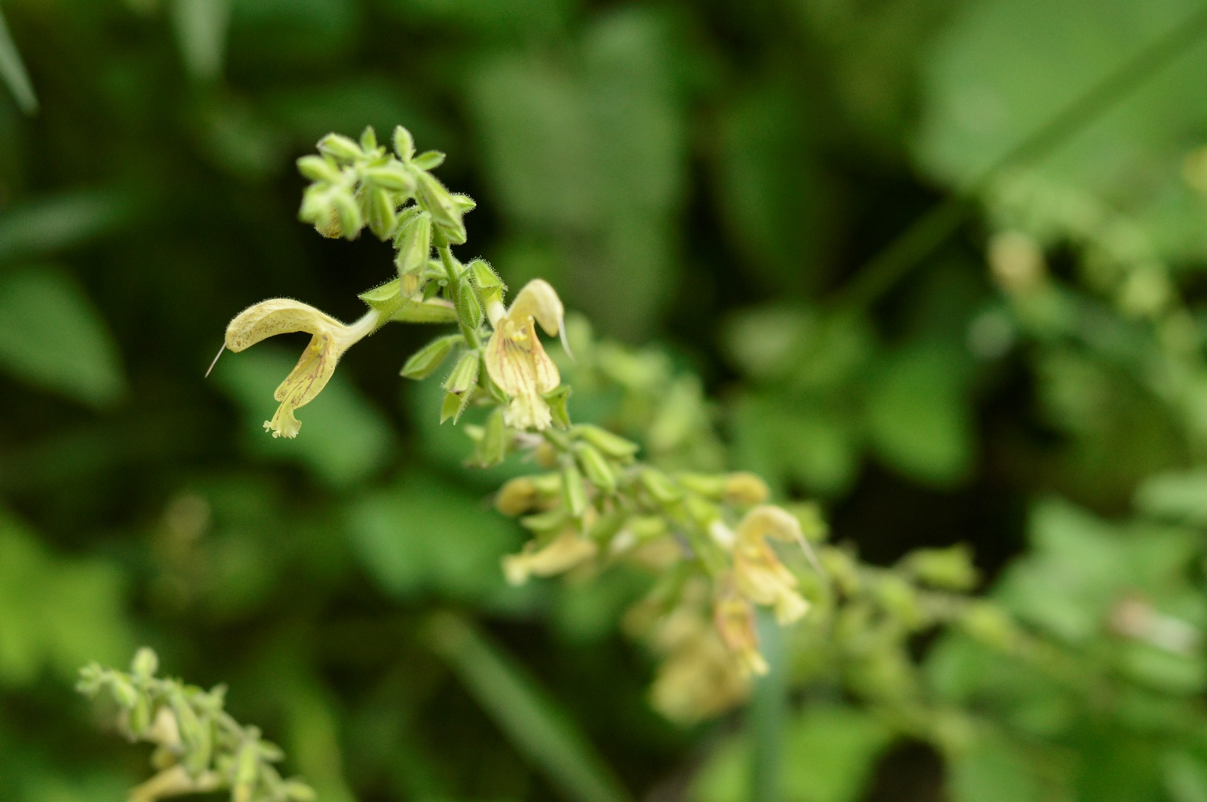
Szałwia lepka fot Paweł Królikowski

